
Instituto Federal de Brasília
Campus Brasília
Tecnologia de Sistemas Para a Internet

DOCUMENTAÇÃO DO SISTEMA PORTELA BAR

Disciplina: Projeto Integrador ll

Estudantes
1. JOSÉ VINÍCIUS DE JESUS MENDES BONIFÁCIO
2. TAÍS CARVALHO NASCIMENTO
3. WELLINGTON BERNARDO DE SOUSA

Professores

Gustavo Henrique D. de Deus
Fábio Henrique M. Oliveira

2026/1

LISTA DE FIGURAS
Figura 1 – Imagem do cardápio online no site do restaurante Kipu Culinária.
Figura 2 – Informações sobre Localização e Contato no site do restaurante Kipu Culinária.
Figura 3 – Formulário de contato para reserva de mesa online no site do restaurante Kipu Culinária.
Figura 4 – Versão para dispositivos móveis do site do restaurante Kipu Culinária.
Figura 5 – Formulário para envio de comentários no site do restaurante Quinoa Restobar.
Figura 6 – Galeria de fotos no site do restaurante Good Game E-sports Bar.
Figura 7 – Calendário de eventos no site do restaurante Good Game E-sports Bar.
Figura 8 – Integração com Instagram e redes sociais no site do restaurante Good Game E-sports Bar.
Figura 9 – Termo de Consentimento Livre e Esclarecido (TCLE).
Figura 10 – Experiência do 1º semestre.
Figura 11 – Avaliação de escuta ativa, alinhamento de expectativas e relato de experiência.
Figura 12 – Avaliação estética (aparência inicial do protótipo).
Figura 13 – Avaliação estética (segunda parte do protótipo).
Figura 14 – Avaliação estética (cardápio do protótipo).
Figura 15 – Avaliação estética (agenda de eventos e galeria de fotos do protótipo).
Figura 16 – Avaliação estética (contato do protótipo).
Figura 17 – Avaliação de utilidade das funcionalidades.
Figura 18 – Identificação de demandas futuras.
Figura 19 – Avaliação de potencial.
Figura 20 – Agradecimento (encerramento do formulário).
Figura 21 – Diagrama de casos de uso.
Figura 22 – Imagem do site hospedado no Git Pages.
Figura 23 – Destaques do estabelecimento.
Figura 24 – Destaques do cardápio.
Figura 25 – Cardápio da semana.
Figura 26 – Carrossel de fotos.
Figura 27 – Sobre o Portela Bar.
Figura 28 – Informações de contato.
Figura 29 – Pagina Adminstrativa.
Figura 30 – Modelo físico de Banco de Dados
Figura 31 – Dicionário de dados

LISTA DE QUADROS
Tabela 1: Quadro Comparativo entre Sistemas Similares
Tabela 2 - UC 01 – Consultar Informações do Estabelecimento
Tabela 3 - UC 02 – Consultar Cardápio
Tabela 4 - UC 03 – Filtrar Itens por Categoria
Tabela 5 - UC 04 – Consultar Eventos
Tabela 6 - UC 05 – Exibir Conteúdo Dinâmico
Tabela 7 - UC 06 – Realizar Login Administrativo
Tabela 8 - UC 07 – Gerenciar Cardápio
Tabela 9 - UC 08 – Gerenciar Eventos
SUMÁRIO
1. INTRODUÇÃO 8
1.1 Caracterização da Organização, Setor ou Área do Objeto de Estudo 8
1.2 Problemática 8
1.3 Objetivos de Negócio 9
1.4 Justificativa da Proposta 9
2. GESTÃO DO PROJETO 11
2.1 Equipe do Projeto 11
2.2 Planejamento do Projeto 11
2.3 Cronograma 12
2.5 Visão esperada da solução 13
2.6 Repositório do GitHub 14
3. PESQUISA E REFERÊNCIAS 15
3.1 Sistemas Similares 15
3.2 Quadro Comparativo entre Sistemas Similares 20
3.3 Pesquisa de Tecnologias 20
4. ANÁLISE DE REQUISITOS 21
4.1 Identificação dos Stakeholders 21
4.2 Instrumentos de Coleta e Análise dos Dados 21
4.3 Aplicação de Questionários 21
4.4 Levantamento de Requisitos 33
4.5 Requisitos Funcionais 34
4.6 Requisitos Não Funcionais 35
4.7 Diagrama de Casos de Uso Macro 37
4.8 Especificações de Casos de Uso 38
5. FRONT-END 45
5.1 Protótipos 45
5.2 Implementação do Front-End 49
6. BANCO DE DADOS 50
6.1 Modelo Entidade-Relacionamento 50
6.2 Modelo Físico do Banco de Dados 52
7. BACK-END 56
7.1 Diagrama de Classes 56
7.2 Implementação do Back-End 56
8. RESULTADOS ESPERADOS 57
9. CONCLUSÃO 58
10. REFERÊNCIAS 59
Apêndices 60

1. INTRODUÇÃO

1.1 Caracterização da Organização, Setor ou Área do Objeto de Estudo
Este relatório é parte integrante do Projeto Integrador, disciplina do curso de Tecnologia de Sistemas Para a Internet, e tem como objetivo apresentar o desenvolvimento de um sistema web para o estabelecimento gastronômico Portela Bar. A proposta é desenvolver um site moderno e funcional, que promova o reposicionamento do bar no mercado, com foco em um público mais jovem e adepto de experiências culturais e gastronômicas diferenciadas.
O estabelecimento passou recentemente por uma mudança de gestão: há cerca de oito meses, a nova proprietária assumiu o local com a proposta de transformá-lo em um ambiente mais atrativo e acolhedor, sem alterar drasticamente a estrutura física do antigo bar. A nova proposta inclui a introdução de música ao vivo (rock, MPB, pagode), happy hour, petiscos variados, drinks especiais e transmissão de jogos esportivos. O sistema a ser desenvolvido será um site responsivo, com design moderno e atrativo, que permitirá a divulgação de eventos, cardápio digital, informações de contato, vídeos dos eventos e outras funcionalidades relevantes para fidelizar clientes e atrair novos públicos. O projeto se alinha à estratégia de modernização e reposicionamento da marca no mercado local.

1.2 Problemática
A principal problemática identificada é a ausência de uma presença digital eficiente que representa a nova identidade e proposta do estabelecimento. Atualmente, o bar não possui um site adequado que comunique sua nova fase, nem uma plataforma centralizada para divulgação de eventos, cardápio ou interação com os clientes.
Essa carência dificulta a divulgação das atividades promovidas, como eventos musicais e promoções, limita a fidelização de novos clientes e enfraquece a imagem do estabelecimento como um ambiente moderno e atrativo. A questão que norteia este projeto, portanto, é: Como um site moderno e integrado pode fortalecer a identidade visual do bar e ampliar sua visibilidade junto ao público-alvo, promovendo maior engajamento e fidelização dos clientes?

1.3 Objetivos de Negócio
O projeto visa não apenas à criação de um site funcional, mas à consolidação de uma presença digital estratégica para o bar. A seguir, são detalhados os principais objetivos de negócio:
Finalidade Estratégica do Sistema
Desenvolver um site moderno, atrativo e responsivo que representa a nova identidade do bar, destacando sua proposta jovem, alegre e multicultural. O sistema servirá como canal de comunicação direto com os clientes, potencializando o alcance de ações promocionais e eventos.
Problemas que se Deseja Resolver
- Falta de presença digital coerente com o novo posicionamento do bar;
- Dificuldade na divulgação de eventos e promoções;
- Impossibilidade de apresentar o cardápio de forma prática e moderna;
- Baixa fidelização e engajamento do público-alvo.
Metas de Negócio
- Lançar o site até data prevista;
- Aumentar o número de participantes após o lançamento;
- Melhorar o reconhecimento da marca e consolidar sua nova proposta junto ao público-alvo.
Valor para o Usuário e para o Negócio
Para o usuário, o site oferecerá acesso fácil às informações sobre eventos, cardápio, localização e contato. Para o negócio, será uma ferramenta essencial de marketing, posicionamento e relacionamento com o público, reforçando sua imagem como um gastrobar moderno, com influência latino-americana e forte conexão com a cultura local.

1.4 Justificativa da Proposta
Contextualização
O bar passou recentemente por uma reformulação em sua proposta de negócio, adotando uma abordagem mais jovem e moderna, com foco em experiências culturais e gastronômicas. No entanto, ainda opera sem um site que comunique essa transformação ao público.
Apontamento dos Problemas
A ausência de um site limita a visibilidade do novo posicionamento, dificultando a divulgação de eventos, promoções e do próprio cardápio. Também reduz o potencial de engajamento com clientes em plataformas digitais e restringe o crescimento da marca no mercado local.
Impactos Negativos
- Perda de oportunidades de atrair novos clientes;
- Dificuldade em fidelizar o público existente;
- Imagem do bar não condizente com a proposta atual;
- Dependência excessiva de redes sociais para comunicação.
Justificativa para o Projeto
O desenvolvimento de um site moderno, responsivo e alinhado com a identidade visual do bar é a solução mais adequada para comunicar sua nova proposta ao público. O sistema irá refletir a modernidade e o espírito latino desejado, utilizando cores que remetem à gastronomia e música, vídeos de eventos, e uma interface agradável que gere identificação com o público-alvo. Além disso, proporcionará maior profissionalismo, autonomia na divulgação de conteúdos e fortalecimento da marca no ambiente digital.

2. GESTÃO DO PROJETO

2.1 Equipe do Projeto
A equipe deste Projeto Integrador é formada por estudantes da disciplina de Projeto Integrador do curso de Tecnologia de Sistemas Para Internet, orientada pelos(as) professors(as) Gustavo de Deus e Fábio Oliveira .
A formação da equipe e definição dos papéis foi realizada na 4ª semana da disciplina, durante a aula do dia 09/09/2025, conforme previsto no plano de ensino.

Membros da Equipe e Funções:
- Tais Carvalho - Product Owner(Responsável pela comunicação com a cliente, Relatório do Projeto e Cronograma;
- José Vinícius - UX/UI Design e prototipação em figma;
- Wellington Bernardo - Modelagem e manutenção de banco dados;

Gestão das Atividades:
A gestão do projeto segue a metodologia Scrum, apresentada na aula do dia 02/09/2025, com adaptação ao contexto acadêmico. As atividades são organizadas em Sprints semanais, com entregas incrementais, revisões e retrospectivas.
- Divisão de Tarefas: As tarefas são organizadas em um quadro no Trello, separadas por Sprints e priorizadas pelo Product Owner.
- Comunicação: Utilizamos o WhatsApp para comunicação diária e o Google Meet para reuniões de planejamento e revisão.
- Reuniões: Realizamos reuniões semanais com a equipe para alinhamento, além de encontros extras em datas estratégicas (como Sábados Letivos).
- Registro de Atividades: Todas as tarefas, entregas e pendências são documentadas no Trello e no repositório do GitHub, com acompanhamento semanal.

2.2 Planejamento do Projeto
O projeto será dividido em fases, seguindo as etapas clássicas de desenvolvimento de software:
- Levantamento de Requisitos
  - Entendimento das necessidades do cliente, definição do escopo e coleta de informações para nortear o desenvolvimento.
- Análise
  - Definição da arquitetura do sistema, identificação das tecnologias a serem utilizadas, modelagem de dados e fluxos.
- Design (UI/UX)
  - Criação de protótipos de baixa e alta fidelidade com foco na usabilidade, acessibilidade e identidade visual do bar.
- Implementação (Desenvolvimento)
  - Codificação das funcionalidades definidas, tanto do frontend quanto do backend, com integração entre as partes.
- Testes
  - Validação do sistema através de testes funcionais, de usabilidade e responsividade, para garantir estabilidade e qualidade.

2.3 Cronograma
Formação da equipe e escolha do tema – Definir os grupos de trabalho, o cliente do projeto e o escopo inicial com base no briefing – 09/09/2025
Problemática e cronograma – Identificar o problema central do cliente e elaborar o cronograma inicial do projeto – 16/09/2025
Organização das tarefas e planejamento inicial – Iniciar o uso de ferramentas de gestão (Trello, GitHub) e atribuir responsabilidades – 23/09/2025
Revisão do planejamento inicial – Ajustar o escopo e o cronograma com base no progresso e entendimento do problema – 30/09/2025
Objetivos de negócio e análise de sistemas similares – Definir metas de negócio, valor para o cliente e analisar referências – 07/10/2025
Desenvolvimento da Sprint 2 – Produzir materiais e estrutura de documentação com base nos objetivos e análises – 11/10/2025 (sábado letivo)
Retrospectiva da Sprint 2 – Avaliar os avanços da equipe e aplicar melhorias no processo de trabalho – 14/10/2025
Levantamento de requisitos – Identificar e documentar os requisitos funcionais e não funcionais do sistema – 21/10/2025
Protótipos e layout inicial – Criar wireframes e protótipos da interface do site com base nos requisitos – 28/10/2025
Desenvolvimento do protótipo (Sprint 4) – Implementar o layout no front-end e testar visualmente a proposta – 04/11/2025
Retrospectiva da Sprint 4 – Avaliar o protótipo, coletar feedback e ajustar elementos visuais – 11/11/2025
Implementação inicial do front-end (Sprint 5) – Iniciar o desenvolvimento funcional do site (estrutura, navegação, conteúdo) – 18/11/2025
Continuação da Sprint 5 – Avançar na codificação e testes básicos do site – 25/11/2025
Apresentação final do projeto integrador 1 – Entregar o sistema completo, apresentar à turma e ao cliente – 09/12/2025
2.4 Planejamento de Custos
Visto que se trata de projeto acadêmico com fins de aprendizado, não haverá custo.

2.5 Visão esperada da solução
A solução desenvolvida será um site moderno e responsivo para o bar, com foco em divulgação de eventos, cardápio digital e contato com o público. Essa ferramenta visa comunicar a nova identidade visual do estabelecimento, focada em uma experiência jovial, com influência da cultura peruana e brasileira.

Escopo da Solução:
- Página inicial com fotos, vídeos, e identidade do bar;
- Seção de eventos semanais e quinzenais;
- Cardápio digital com destaque para pratos e drinks da casa;
- Informações institucionais (endereço, contato, horário);
- Integração com redes sociais e Google Maps;
- Design leve e alinhado à identidade latina proposta.
- Público-Alvo: Jovens e adultos (18–40 anos), apreciadores de música ao vivo, cultura latina e gastronomia.
- Tecnologias previstas: HTML, CSS, JavaScript, GitHub, Trello, Figma, hospedagem via Netlify ou Hostinger.
Restrições:
- Manutenção facilitada pelo cliente após entrega;
- Uso de ferramentas gratuitas ou de baixo custo.

2.6 Repositório do GitHub
https://github.com/infocbra/2025-2-vespertino-pi1-g9-2025-2

3. PESQUISA E REFERÊNCIAS

3.1 Sistemas Similares
Nesta seção apresentamos algumas funcionalidades desejadas para implementação neste projeto e que são utilizadas em outros sistemas que identificamos com a mesma finalidade em pesquisa.
O primeiro sistema é o site do restaurante Kipu Culinária e abaixo estão dispostas algumas imagens das funcionalidades no site. A figura 1 mostra o cardápio online, a figura 2 mostra a parte sobre informações de localização e contato, a figura 3 mostra o formulário de contato e a figura 4 mostra a versão do site para disponíveis móveis.
O segundo sistema é o site do restaurante Quinoa RestoBar. A figura 5 mostra o formulário para enviar um comentário/depoimento para o estabelecimento. Entretanto, não identificamos um espaço no site no qual seja possível ver os comentários dos clientes.
O terceiro sistema é o site do Good Game E-sports Bar. A figura 6 mostra a galeria de fotos, a figura 7 mostra um calendário de eventos simples, com apenas uma programação fixa, e a figura 8 mostra a integração com o Instagram e outras redes sociais.
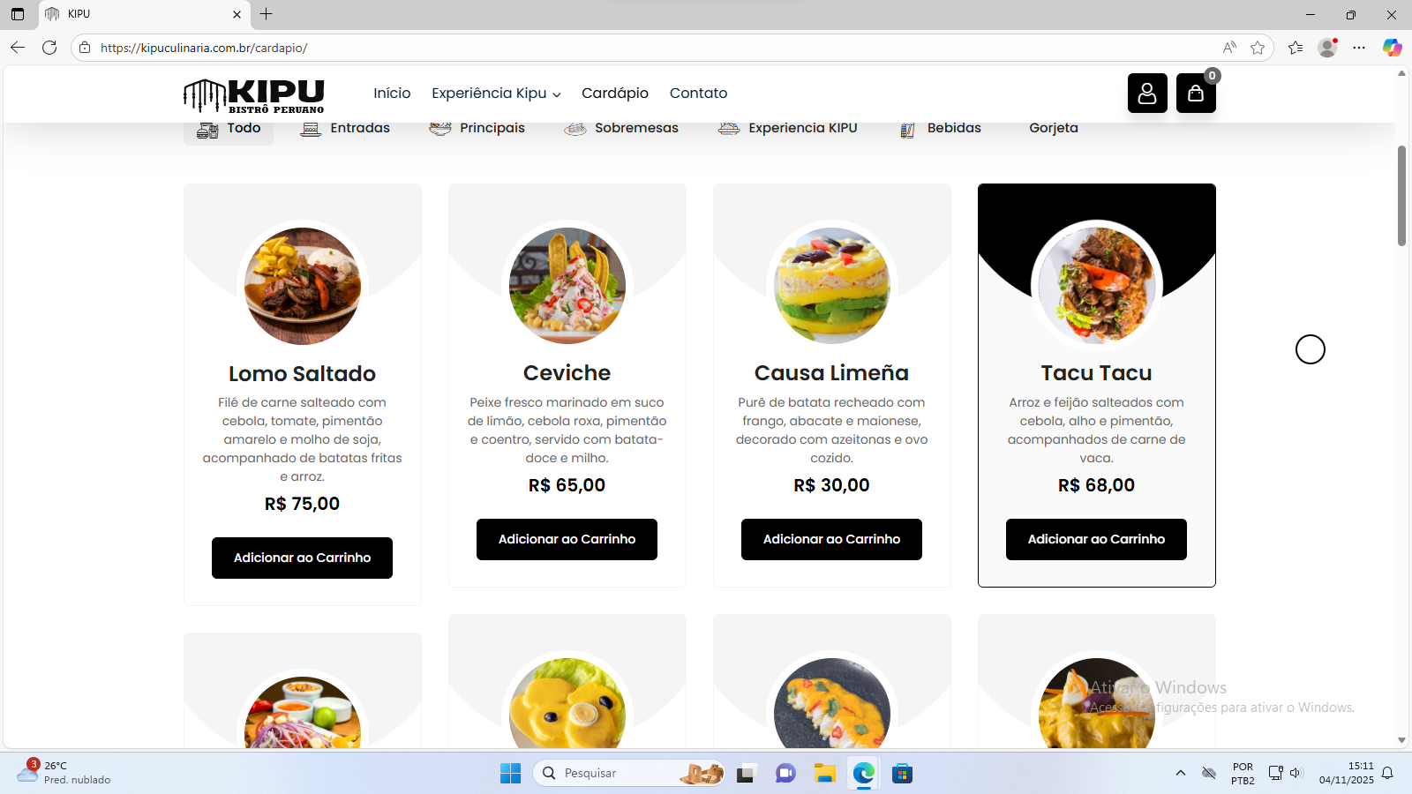
Figura 1: Imagem do cardápio online no site do restaurante Kipu Culinária.

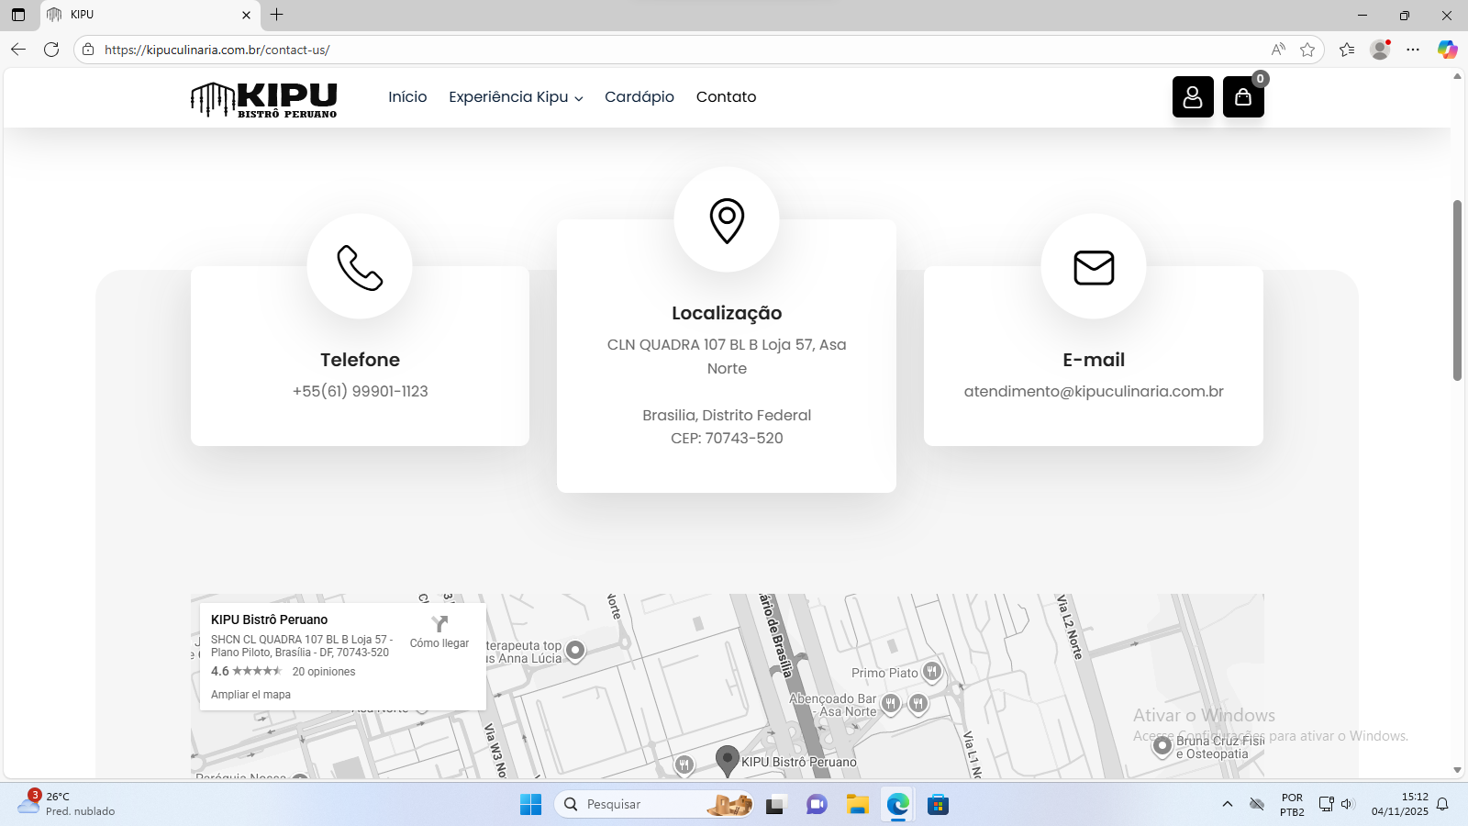
Figura 2: Informações sobre Localização e Contato no site do restaurante Kipu Culinária.

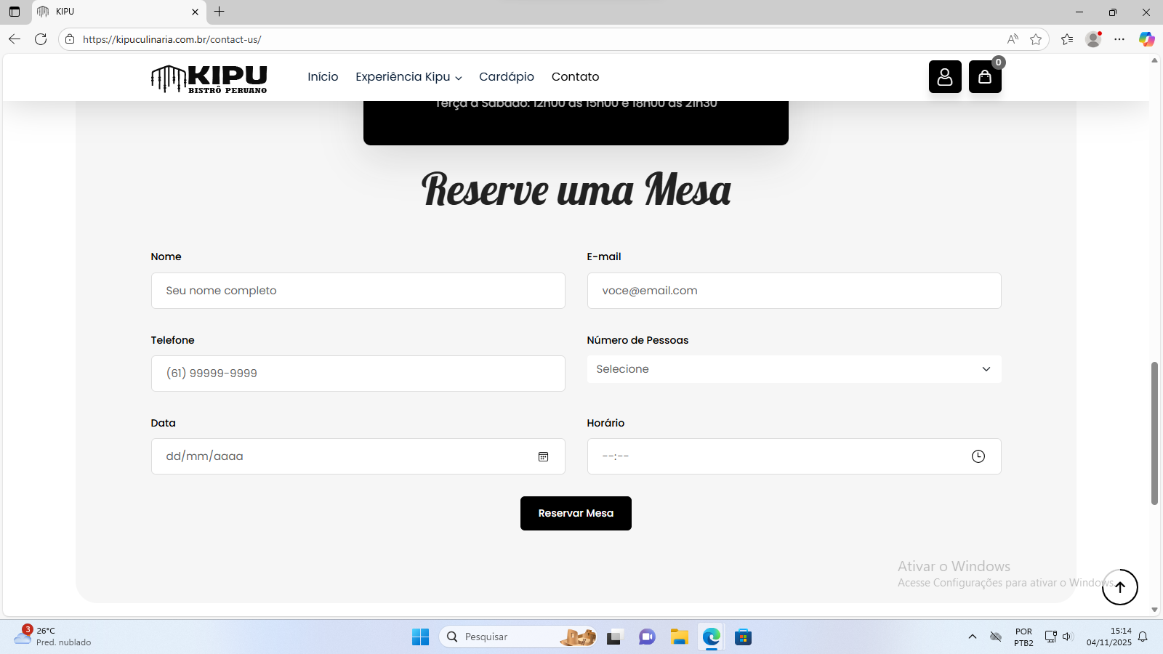
Figura 3: Formulário de contato para reserva de mesa online no site do restaurante Kipu Culinária.

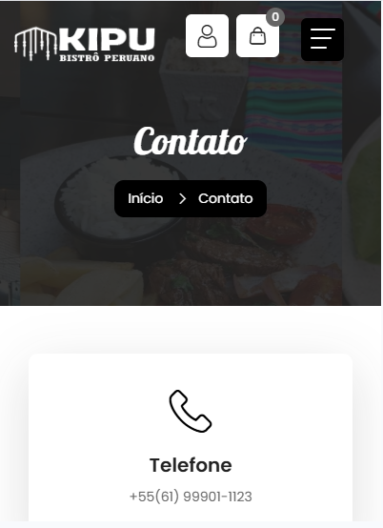
Figura 4: Versão para dispositivos móveis do site do restaurante Kipu Culinária.

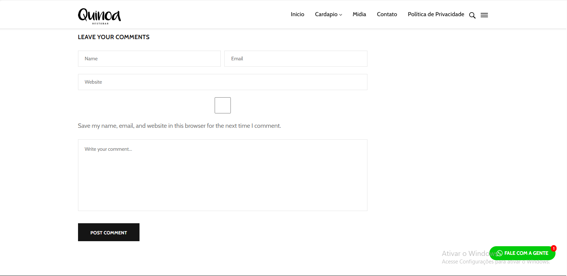
Figura 5: Formulário para envio de comentários no site do restaurante Quinoa Restobar.

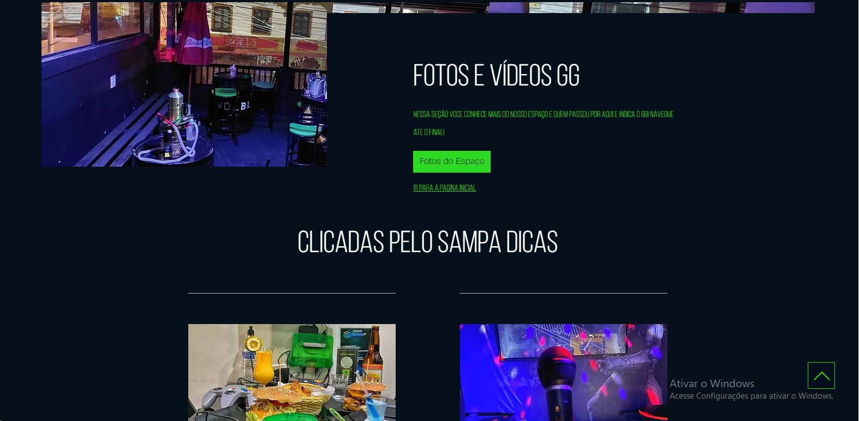
Figura 6: Galeria de fotos no site do restaurante Good Game E-sports Bar.

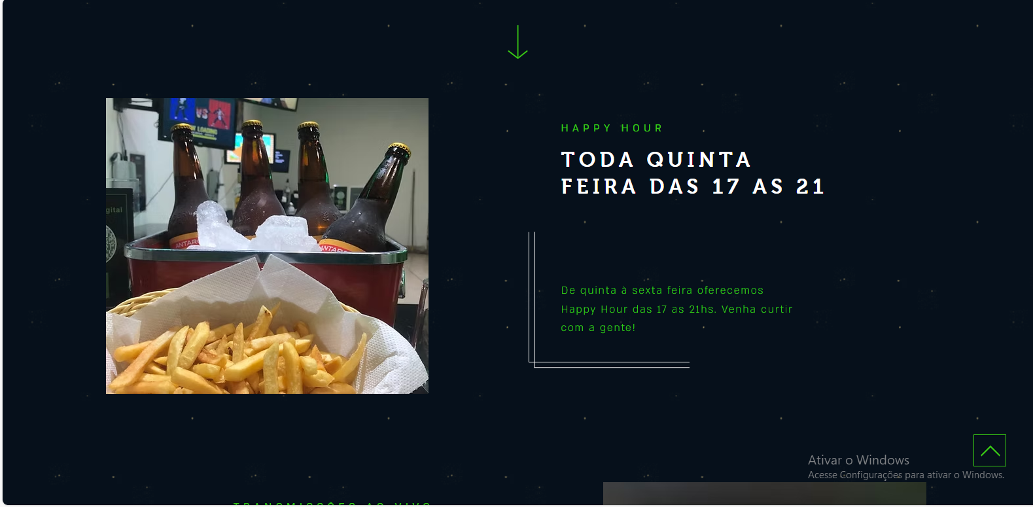
Figura 7: Calendário de eventos no site do restaurante Good Game E-sports Bar.

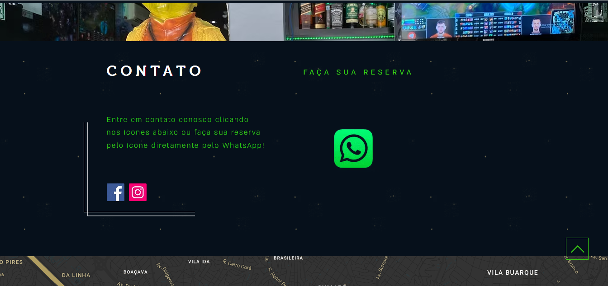
Figura 8: Integração com Instagram e redes sociais no site do restaurante Good Game E-sports Bar.

3.2 Quadro Comparativo entre Sistemas Similares

Tabela 1: Quadro Comparativo entre Sistemas Similares
Funcionalidade | Sistema 1 | Sistema 2 | Sistema 3
Galeria de fotos |  |  | S
Cardápio online | S | S
Calendário de Eventos |  |  | S
Avaliação de depoimentos
Localização e contato | S | S | S
Formulário de Contato | S | S
Site responsivo | S | S
Integração com Instagram e Redes Sociais | S | S | S

3.3 Pesquisa de Tecnologias
O projeto ainda está em fase inicial, e entregaremos o protótipo final do front-end do site. Desenvolvemos o wireframe e o mockup no Figma para depois reproduzi-los no site. Foram utilizadas ferramentas básicas: HTML, CSS e conceitos introdutórios de Bootstrap, especialmente na parte de responsividade. Usamos o GitHub para controle de versionamento e o GitHub Pages para disponibilização da página na web.

4. ANÁLISE DE REQUISITOS

4.1 Identificação dos Stakeholders
Stakeholders primários
Os stakeholders primários do Portela Bar são aqueles que têm envolvimento direto e essencial no negócio. Nesse grupo está a proprietária, Diana, que responde pela gestão do estabelecimento e pelas principais decisões. Também fazem parte desse grupo os clientes, que garantem a continuidade do bar por meio do consumo dos produtos e serviços oferecidos.
Stakeholders secundários
Entre os stakeholders secundários estão os fornecedores, responsáveis pelo abastecimento de bebidas, alimentos e insumos necessários para o funcionamento do bar. Embora não participem da gestão interna, dependem da boa administração do negócio para manter uma parceria sólida e duradoura.

4.2 Instrumentos de Coleta e Análise dos Dados
Para avaliar a primeira versão do site do Portela Bar, construída em forma de protótipo no semestre passado, serão utilizados instrumentos de coleta e análise de dados. A equipe aplicará um questionário com cerca de cinco clientes ou fornecedores, buscando identificar percepções sobre usabilidade, clareza das informações e utilidade da plataforma. Além disso, será realizada uma entrevista dirigida à proprietária, Diana, para compreender suas expectativas e necessidades específicas. Esses instrumentos permitiram validar os requisitos levantados e orientar melhorias na próxima etapa do projeto.

4.3 Aplicação de Questionários
A Figura 9 detalha o Termo de Consentimento Livre e Esclarecido (TCLE) utilizado na pesquisa. Este documento cumpre a função de informar aos participantes sobre a finalidade acadêmica do projeto, garantindo o anonimato das respostas e o uso estrito dos dados para o aprimoramento das funcionalidades do sistema do Portela Bar.
Figura 9 - TCLE
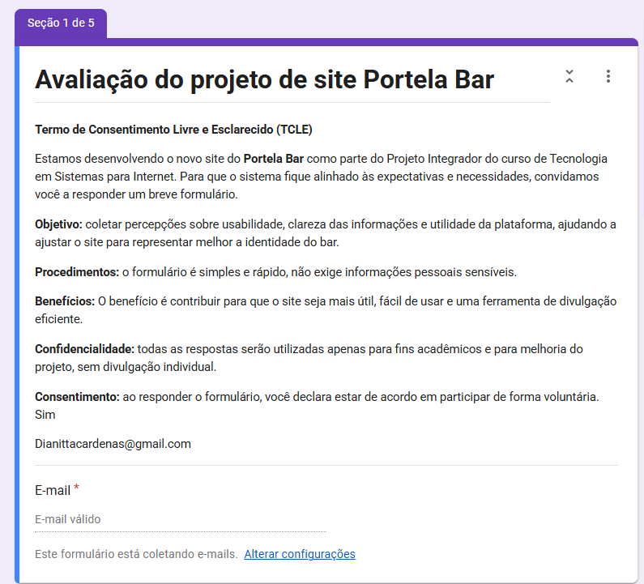

A Figura 10 apresenta a seção do formulário dedicada exclusivamente à avaliação da experiência do stakeholder principal em relação ao desempenho da equipe no semestre anterior. Este trecho do instrumento busca mensurar, através de uma escala qualitativa, aspectos fundamentais como comunicação, assiduidade e organização. A coleta desse feedback é essencial para validar a maturidade do grupo e garantir que as expectativas da proprietária estejam alinhadas com as entregas previstas para a fase atual do projeto.

Figura 10 - Experiência do 1º semestre
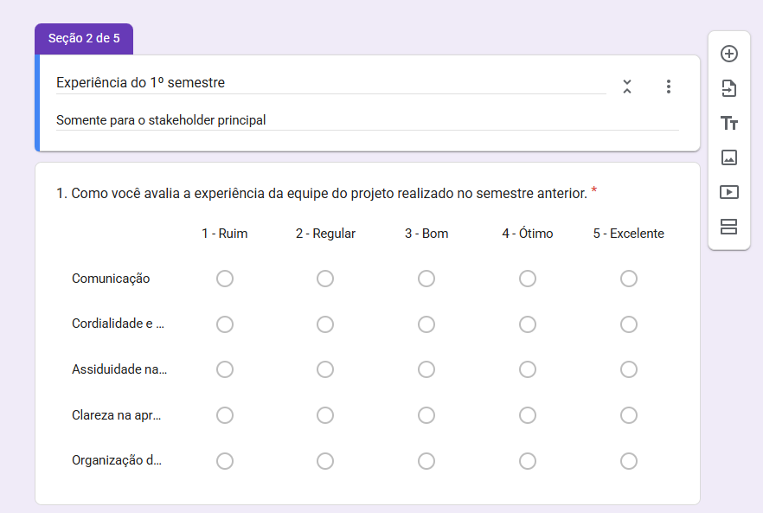

A Figura 11 detalha as questões finais direcionadas ao stakeholder principal, focando no nível de satisfação e na entrega do protótipo. As três perguntas buscam mensurar o grau de escuta ativa da equipe em relação às sugestões da cliente, o alinhamento do protótipo final com as expectativas geradas e, por fim, abre espaço para um relato qualitativo sobre a experiência geral do semestre anterior. Essas informações são vitais para o Projeto Integrador, pois permitem que a equipe identifique pontos de melhoria na comunicação e garanta que o desenvolvimento técnico esteja rigorosamente alinhado aos objetivos de negócio do Portela Bar.

Figura 11: Avaliação de escuta ativa, alinhamento de expectativas e relato de experiência.

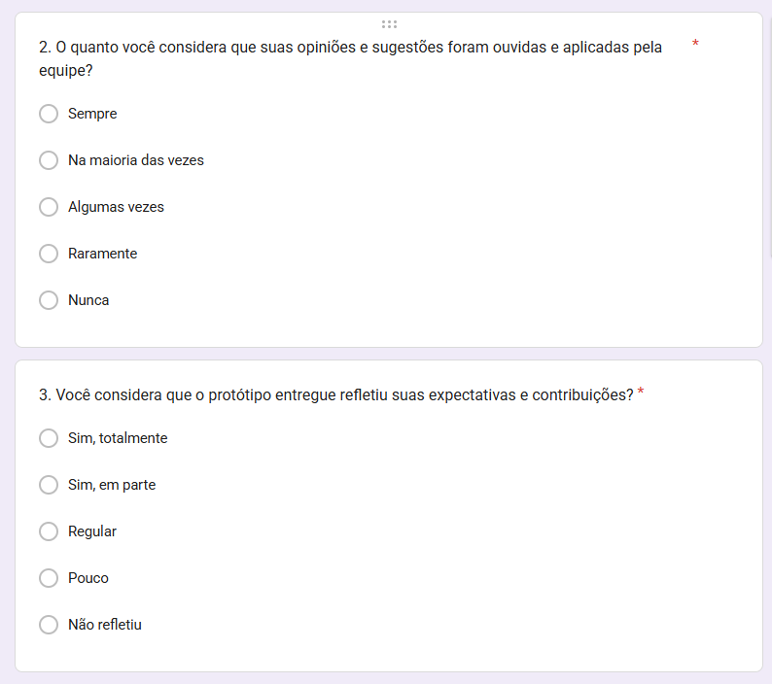
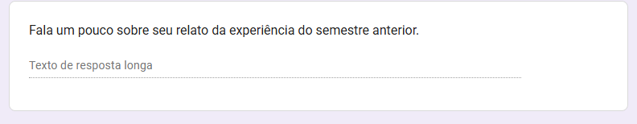

A Figura 12 ilustra a seção do formulário voltada à avaliação da interface do sistema já implementado e funcional. Diferente das etapas iniciais de design, esta questão busca coletar o feedback sobre a página inicial do site desenvolvido.

Figura 12 - Avaliação estética
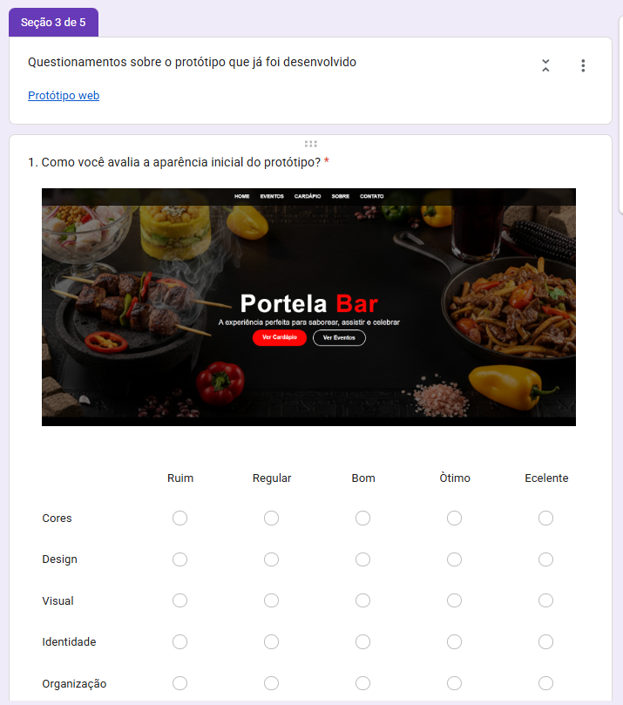

A Figura 13 ilustra a seção do formulário voltada à avaliação da interface do sistema já implementado e funcional. Diferente das etapas iniciais de design, esta questão busca coletar o feedback sobre a página inicial do site desenvolvido.

Figura 13 - Avaliação estética
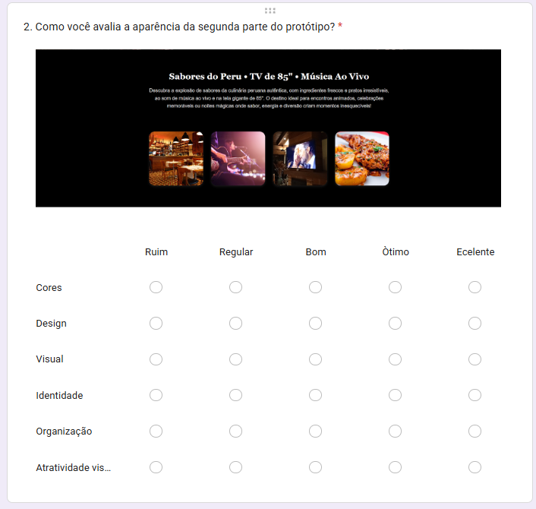

A Figura 14 ilustra a seção do formulário voltada à avaliação da interface do sistema já implementado e funcional. Diferente das etapas iniciais de design, esta questão busca coletar o feedback sobre a página inicial do site desenvolvido.

Figura 14 - Avaliação estética

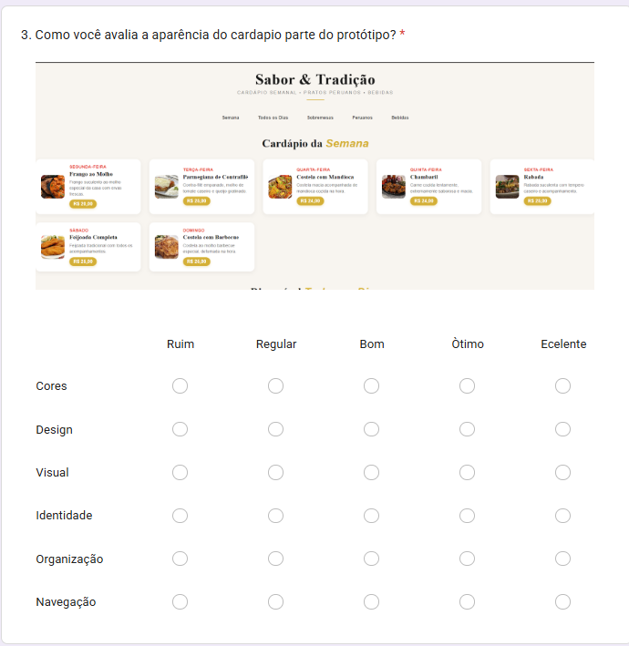

A Figura 15 ilustra a seção do formulário voltada à avaliação da interface do sistema já implementado e funcional. Diferente das etapas iniciais de design, esta questão busca coletar o feedback sobre a página inicial do site desenvolvido.

Figura 15 - Avaliação estética
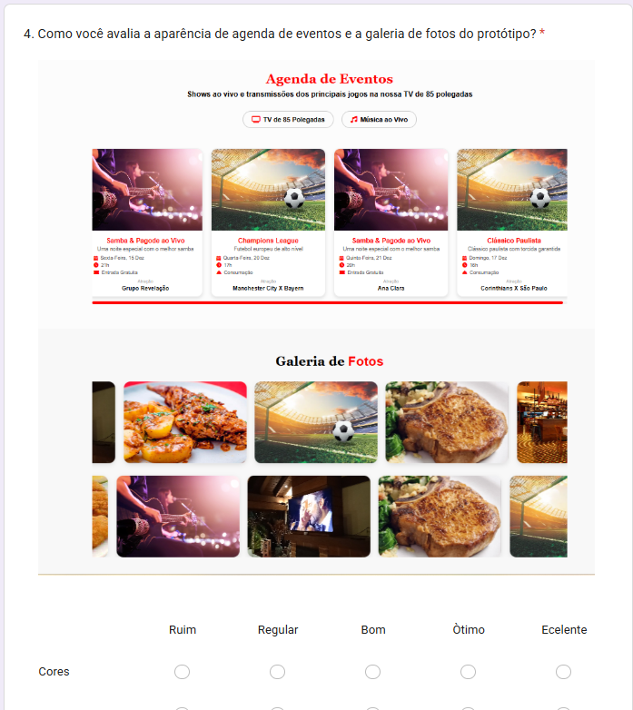

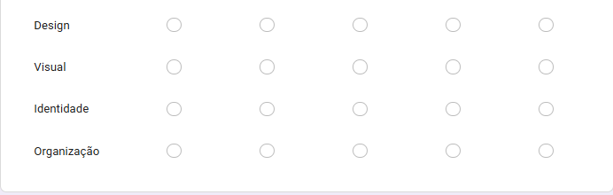

A Figura 16 ilustra a seção do formulário voltada à avaliação da interface do sistema já implementado e funcional. Diferente das etapas iniciais de design, esta questão busca coletar o feedback sobre a página inicial do site desenvolvido.

Figura 16 - Avaliação estética
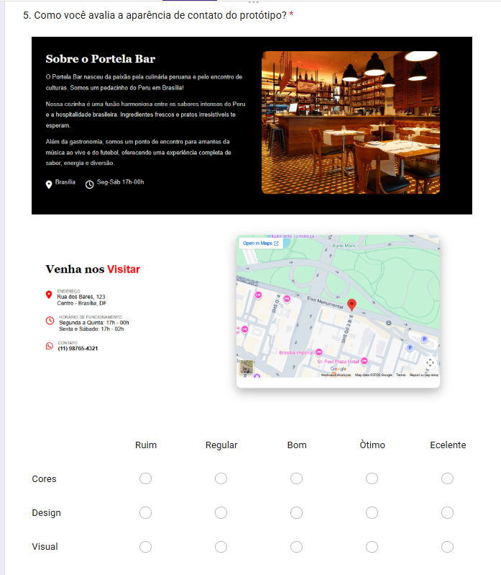
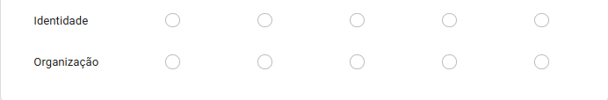

A pergunta da Figura 17, busca validar a relevância das funcionalidades implementadas e a visão de futuro do projeto. A pergunta 6 foca na utilidade prática dos módulos centrais — como o cardápio digital, a agenda de eventos e os canais de contato — sob a ótica do usuário e do negócio. Já a pergunta 7 convida o stakeholder a uma reflexão estratégica sobre o valor do produto entregue como base para a evolução do sistema, permitindo a identificação de novas demandas ou ajustes necessários. Esse feedback é o que garante a escalabilidade do site, assegurando que as próximas etapas de desenvolvimento estejam alinhadas às reais necessidades do Portela Bar

Figura 17: Avaliação de utilidade das funcionalidades
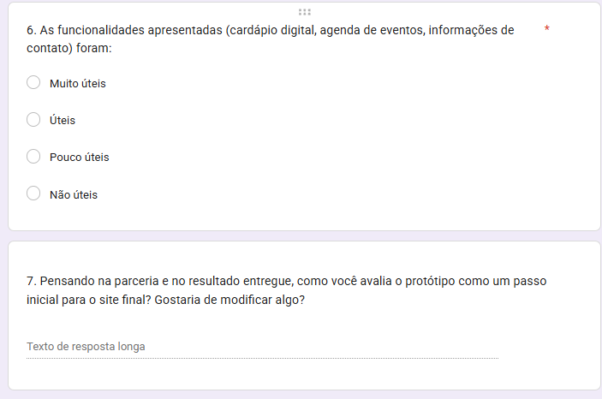

A Figura 18 detalha a seção do formulário voltada à identificação de novas funcionalidades e à expansão do escopo do projeto. As perguntas buscam captar a percepção do usuário sobre a necessidade de recursos adicionais e estabelecer uma ordem de prioridade para desenvolvimentos futuros, como sistemas de reservas, delivery ou áreas de interação com o cliente. Essa análise é estratégica para o ciclo de vida do software, pois permite que a equipe planeje futuras Sprints baseadas em dados reais de mercado, garantindo que a evolução do site do Portela Bar acompanhe o crescimento físico do estabelecimento e as demandas tecnológicas do setor gastronômico.

Figura 18: Identificação de demandas futuras
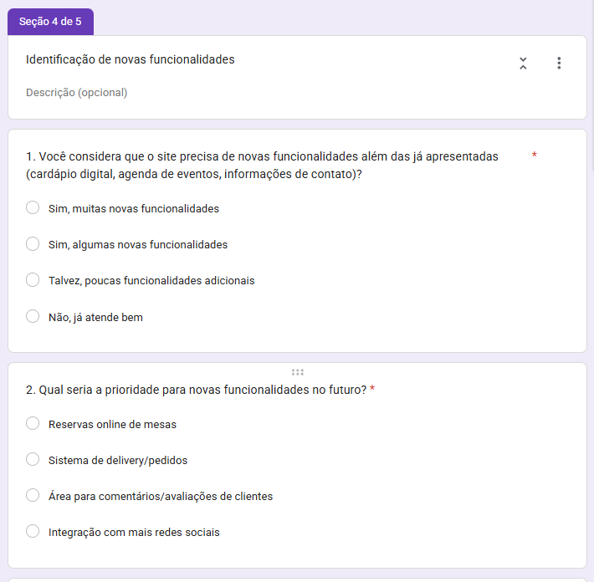
A Figura 19 apresenta as questões finais sobre a perspectiva de crescimento e engajamento do público. A pergunta 3 busca validar a hipótese de que a inclusão de novos recursos tecnológicos é um fator determinante para o aumento da interação dos clientes com a marca. Já a pergunta 4 funciona como um direcionador estratégico, permitindo que a proprietária avalie a relevância de uma evolução contínua do sistema e aponte quais caminhos o site deve seguir nas próximas versões. Esse conjunto de respostas encerra o instrumento de coleta de dados, fornecendo à equipe a base necessária para o planejamento de futuras manutenções e para a consolidação do site como uma ferramenta de marketing e fidelização para o Portela Bar.

Figura 19 - Avaliação de potencial
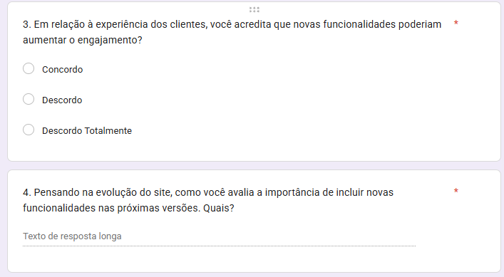

A Figura 20 apresenta a mensagem de encerramento e agradecimento do formulário.

Figura 20 - Agradecimento
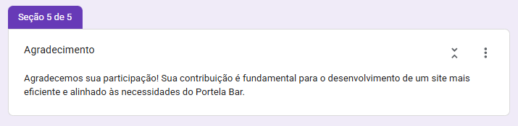

4.4 Levantamento de Requisitos
O levantamento de requisitos do sistema foi conduzido por meio da utilização de instrumentos de pesquisa, com destaque para a aplicação de briefing junto à cliente, complementado pela análise do contexto do estabelecimento e pela observação de sistemas similares disponíveis no mercado.
O briefing constituiu o principal instrumento de coleta de dados, permitindo a obtenção de informações relevantes sobre o funcionamento do bar e restaurante, seu público-alvo, seus objetivos estratégicos e as expectativas em relação ao sistema a ser desenvolvido. Por meio desse instrumento, foi possível identificar necessidades centrais, como a divulgação de eventos, a apresentação de cardápio digital, a disponibilização de informações institucionais e a facilidade de atualização de conteúdo por parte da proprietária.
Inicialmente, previa-se a aplicação de um questionário estruturado, com o objetivo de complementar a coleta de dados e ampliar a compreensão sobre as necessidades dos usuários. Entretanto, sua aplicação não foi realizada devido à indisponibilidade da stakeholder em participar dessa etapa dentro do cronograma estabelecido. Tal situação configura uma limitação metodológica, uma vez que restringe a diversidade de fontes de coleta de dados.
Essa limitação pode implicar em um possível viés de coleta de dados, considerando-se que as informações obtidas concentram predominantemente na perspectiva da proprietária, sem a inclusão direta da percepção de usuários finais. Ainda assim, ressalta-se que a stakeholder possui conhecimento aprofundado sobre o funcionamento do negócio e o perfil de seu público, o que contribuiu significativamente para a definição dos requisitos iniciais do sistema.
Adicionalmente, a análise de sistemas similares permitiu identificar boas práticas relacionadas à usabilidade, organização da informação e funcionalidades recorrentes nesse tipo de aplicação, contribuindo para mitigar parcialmente os impactos da limitação identificada e enriquecer o processo de levantamento de requisitos.
Dessa forma, os requisitos definidos nesta etapa constituem uma base consistente para o desenvolvimento do sistema. Contudo, reconhece-se a necessidade de refinamento contínuo, especialmente por meio de futuras validações com a cliente e da coleta de feedback dos usuários finais, visando reduzir possíveis lacunas e aprimorar a aderência da solução às necessidades reais do público-alvo.

4.5 Requisitos Funcionais
Os requisitos funcionais descrevem as funcionalidades que o sistema deve implementar, especificando comportamentos observáveis e passíveis de verificação.
RF01 – O sistema deve permitir a visualização de informações institucionais do estabelecimento (nome, descrição, endereço, horário de funcionamento e contatos).
RF02 – O sistema deve mostrar a listagem de itens do cardápio, contendo nome, descrição, categoria (bebida ou prato) e preço.
RF03 – O sistema deve categorizar itens do cardápio, destacando aqueles pertencentes à culinária brasileira e peruana.
RF04 – O sistema deve permitir o exibir a lista de eventos, contendo título, descrição, data, horário e tipo (ex.: música ao vivo, transmissão esportiva).
RF05 – O sistema deve permitir a autenticação de usuários autorizados (proprietária/administrador) a realizarem operações de gerenciamento de conteúdo.
RF06 – O sistema deve disponibilizar uma interface administrativa para gerenciamento cardápio e eventos.
.

4.6 Requisitos Não Funcionais
Os requisitos não funcionais definem restrições e atributos de qualidade que o sistema deve atender.
RNF01 – Desempenho: O sistema deve apresentar tempo de carregamento inferior a 3 segundos em conexões padrão de internet.
RNF02 – Usabilidade: A interface deve seguir princípios de usabilidade, garantindo facilidade de aprendizado e eficiência na execução de tarefas por usuários não técnicos.
RNF03 – Clareza da Informação: O sistema deve apresentar conteúdos de forma organizada, com hierarquia visual adequada e linguagem compreensível ao público-alvo.
RNF04 – Disponibilidade: O sistema deve possuir disponibilidade mínima de 99% ao mês, excetuando períodos de manutenção programada.
RNF05 – Manutenção: O código-fonte deve seguir padrões de organização, modularização e documentação, facilitando manutenção e evolução.
RNF06 – Portabilidade: O sistema deve ser responsivo e compatível com os principais navegadores modernos (Chrome, Firefox, Edge) e dispositivos móveis.

4.7 Diagrama de Casos de Uso Macro
A Figura 21 apresenta o diagrama de casos de uso conforme os requisitos funcionais apresentados na seção anterior.

Figura 21 – Diagrama de casos de uso

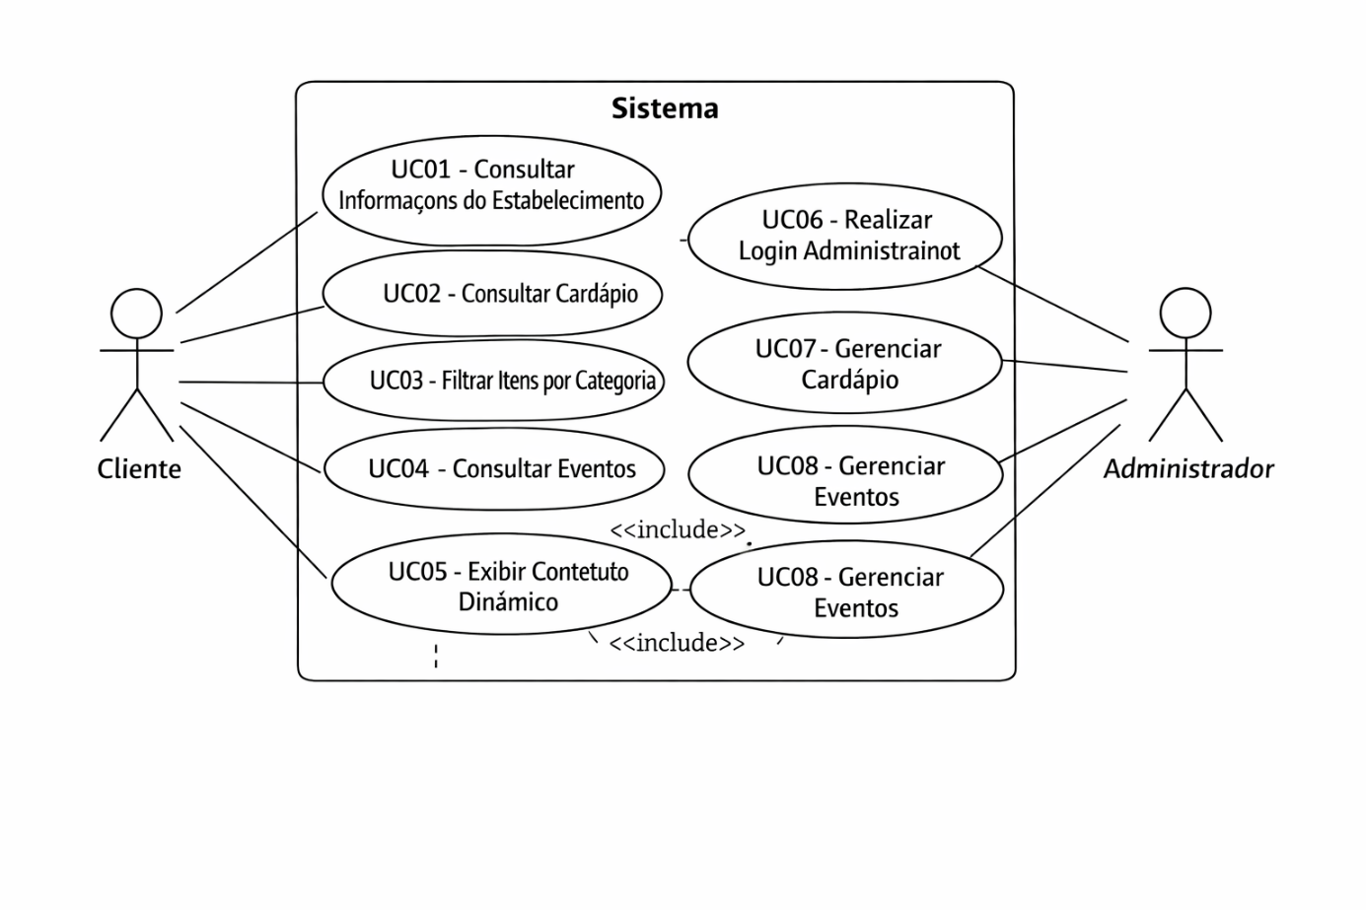
O diagrama acima está disponível na pasta do github no endereço:
https://github.com/infocbra/2025-2-vespertino-pi1-g9-2025-2/blob/main/diagrama%20de%20casos%20de%20uso.png

4.8 Especificações de Casos de Uso
A seguir são apresentadas as especificações dos casos de uso referentes ao diagrama da seção anterior

Tabela 2 - UC 01 – Consultar Informações do Estabelecimento
Descrição: Permitir que o cliente visualize informações institucionais do estabelecimento, como nome, descrição, endereço, horário de funcionamento e contatos
Ator: Cliente
Pré-condição: O cliente deve acessar o site e selecionar a seção “Sobre” ou “Contato”.

Pós-condição: As informações institucionais do estabelecimento são exibidas
ao cliente.
Fluxo Principal
- O cliente acessa o site.
- O cliente seleciona a opção “Sobre”.
- O sistema exibe a descrição do estabelecimento, horário de funcionamento e informações institucionais.
- O cliente seleciona a opção “Contato”.
- O sistema exibe telefone, endereço, e-mail e localização do estabelecimento.

Fluxo Alternativo
- O cliente acessa diretamente a seção “Contato” pelo menu principal ou rodapé.
- O sistema exibe as informações de contato do estabelecimento.

Fluxo de Exceção
- O cliente tenta acessar as informações do estabelecimento.
- O sistema não consegue carregar os dados devido a falha de conexão ou indisponibilidade do servidor.
- O sistema exibe uma mensagem informando que as informações estão temporariamente indisponíveis.
- O cliente pode tentar novamente mais tarde.

Tabela 3 - UC 02 – Consultar Cardápio
Descrição: Permitir que o cliente visualize os itens disponíveis no cardápio, contendo nome, descrição, categoria e preço
Ator: Cliente
Pré-condição: O cliente deve acessar o site e selecionar a seção “Cardápio”.
Pós-condição: O cardápio é exibido corretamente ao cliente.
Fluxo Principal
- O cliente acessa o site.
- O cliente seleciona a opção “Cardápio”.
- O sistema exibe a lista de itens disponíveis.
- O sistema apresenta nome, descrição, categoria e preço de cada item.
- O cliente consulta os itens disponíveis.

Fluxo Alternativo
- O cliente acessa o cardápio pelo menu principal, banner inicial ou rodapé.
- O sistema exibe os itens cadastrados no cardápio.

Fluxo de Exceção
- O cliente tenta acessar o cardápio.
- O sistema não consegue carregar os itens devido a erro de conexão ou indisponibilidade do servidor.
- O sistema exibe mensagem informando que o cardápio está temporariamente indisponível.
- O cliente pode tentar novamente mais tarde.

Tabela 4 - UC 03 – Filtrar Itens por Categoria
Descrição: Permitir que o cliente visualize os itens do cardápio organizados por categorias, destacando pratos da culinária brasileira e peruana.
Ator: Cliente
Pré-condição: O cliente deve estar na página do cardápio.
Pós-condição: Os itens do cardápio são exibidos conforme a categoria selecionada.
Fluxo Principal
- O cliente acessa a seção “Cardápio”.
- O sistema exibe os itens organizados por categorias.
- O cliente seleciona uma categoria.
- O sistema destaca os itens correspondentes à categoria escolhida.
- O cliente visualiza os itens filtrados.

Fluxo Alternativo
- O cliente utiliza filtros para visualizar apenas pratos brasileiros ou peruanos.
- O sistema atualiza automaticamente a exibição dos itens.

Fluxo de Exceção
- O cliente tenta aplicar um filtro no cardápio.
- O sistema não consegue carregar os dados das categorias.
- O sistema exibe mensagem informando falha no carregamento das categorias.
- O cliente pode tentar novamente mais tarde.

Tabela 5 - UC 04 – Consultar Eventos
Descrição: Permitir que o cliente visualize os eventos cadastrados, contendo título, descrição, data, horário e tipo de evento.
Ator: Cliente
Pré-condição: O cliente deve acessar a seção “Eventos”.
Pós-condição: A lista de eventos é exibida corretamente.
Fluxo Principal
- O cliente acessa o site.
- O cliente seleciona a opção “Eventos”.
- O sistema exibe a lista de eventos disponíveis.
- O sistema apresenta título, descrição, data, horário e tipo de evento.
- O cliente visualiza as informações dos eventos.

Fluxo Alternativo
- O cliente utiliza filtros por tipo de evento.
- O sistema atualiza a lista exibindo apenas os eventos correspondentes.

Fluxo de Exceção
- O cliente tenta acessar a seção de eventos.
- O sistema não consegue carregar os dados devido a falha de conexão ou erro interno.
- O sistema exibe mensagem informando indisponibilidade temporária dos eventos.
- O cliente pode tentar novamente mais tarde.

Tabela 6 - UC 05 – Exibir Conteúdo Dinâmico
Descrição: Permitir que o sistema exiba dinamicamente os itens do cardápio e os eventos cadastrados na interface pública.
Ator: Cliente
Pré-condição: O sistema deve possuir itens e eventos cadastrados.
Pós-condição: As informações são exibidas de forma atualizada ao cliente.
Fluxo Principal
- O cliente acessa o site.
- O sistema carrega automaticamente os dados do cardápio e eventos.
- O sistema exibe as informações atualizadas na interface pública.
- O cliente visualiza os conteúdos disponíveis.

Fluxo Alternativo
- O cliente navega entre as seções “Cardápio” e “Eventos”.
- O sistema atualiza os conteúdos dinamicamente conforme a navegação.

Fluxo de Exceção
- O sistema falha ao carregar os conteúdos dinâmicos.
- O sistema exibe mensagem informando indisponibilidade temporária das informações.
- O cliente pode atualizar a página ou tentar novamente mais tarde

Tabela 7 - UC 06 – Realizar Login Administrativo
Descrição: Permitir que usuários autorizados acessem a área administrativa do sistema.
Ator: Administrador
Pré-condição: O administrador deve possuir credenciais válidas de acesso.
Pós-condição: O administrador acessa o painel administrativo do sistema.
Fluxo Principal
- O administrador acessa a página de login.
- O administrador informa usuário e senha.
- O sistema valida as credenciais.
- O sistema concede acesso ao painel administrativo.

Fluxo Alternativo
- O administrador solicita recuperação de senha.
- O sistema envia instruções para redefinição de senha.

Fluxo de Exceção
- O administrador informa credenciais inválidas.
- O sistema exibe mensagem de erro.
- O administrador pode tentar novamente.

Tabela 8 - UC 07 – Gerenciar Cardápio

Descrição: Permitir que o administrador realize operações de cadastro, edição e remoção de itens do cardápio.
Ator: Administrador
Pré-condição: O administrador deve estar autenticado no sistema.
Pós-condição: As alterações no cardápio são salvas e atualizadas na interface pública.
Fluxo Principal
- O administrador acessa o painel administrativo.
- O administrador seleciona a opção “Gerenciar Cardápio”.
- O sistema exibe os itens cadastrados.
- O administrador adiciona, edita ou remove itens do cardápio.
- O sistema salva as alterações realizadas.

Fluxo Alternativo
- O administrador cancela a operação antes da confirmação.
- O sistema retorna à listagem sem alterar os dados.

Fluxo de Exceção
- O sistema identifica erro ao salvar alterações.
- O sistema exibe mensagem informando falha na operação.
- O administrador pode tentar novamente.

Tabela 9 - UC 08 – Gerenciar Eventos

Descrição: Permitir que o administrador realize operações de cadastro, edição e remoção de eventos.
Ator: Administrador
Pré-condição: O administrador deve estar autenticado no sistema.
Pós-condição: Os eventos são atualizados e exibidos na interface pública.
Fluxo Principal
- O administrador acessa o painel administrativo.
- O administrador seleciona a opção “Gerenciar Eventos”.
- O sistema exibe os eventos cadastrados.
- O administrador adiciona, edita ou remove eventos.
- O sistema salva as alterações realizadas.

Fluxo de Exceção
- O sistema identifica falha ao salvar os eventos.
- O sistema exibe mensagem de erro.
- O administrador pode tentar novamente.

5. FRONT-END
O front-end do projeto foi feito pensando na experiência do usuário, juntando a parte visual e interativa do site. Criamos a página principal com menu de navegação, botões de acesso e destaque para o cardápio. Nela mostramos algumas bebidas e pratos, calendário de eventos e um texto de apresentação do bar. No final, colocamos as informações de contato e endereço. Também fizemos a página do cardápio, organizada de forma simples e clara. Todo o design foi pensado para ser responsivo, ou seja, se adaptar automaticamente a diferentes dispositivos como celular, tablet e computador.

5.1 Protótipos
As ferramentas utilizadas foram HTML e CSS. Basicamente foram as ferramentas que utilizamos para chegar ao protótipo final de página web.
Abaixo, apresentamos algumas imagens do site. Houve modificações em decorrência de correções apontadas pelos professores da disciplina e para se adequar às preferências da cliente.
A página está hospedada no Git Pages e pode ser acessada por meio do link: https://wellberdo.github.io/portela_bar_site/.

Abaixo apresentamos a imagem do site hospedado no Git Pages.

No decorrer do curso, nesta disciplina, o grupo precisou realizar ajustes na identidade visual do site, em aspectos de UI, de forma que atendesse ao máximo os princípios do design. Além disso, à medida que o grupo avançava na aquisição de novas ferramentas e recursos conforme progresso em disciplina de construção de páginas da internet, foram incorporados novos recursos e melhorias.

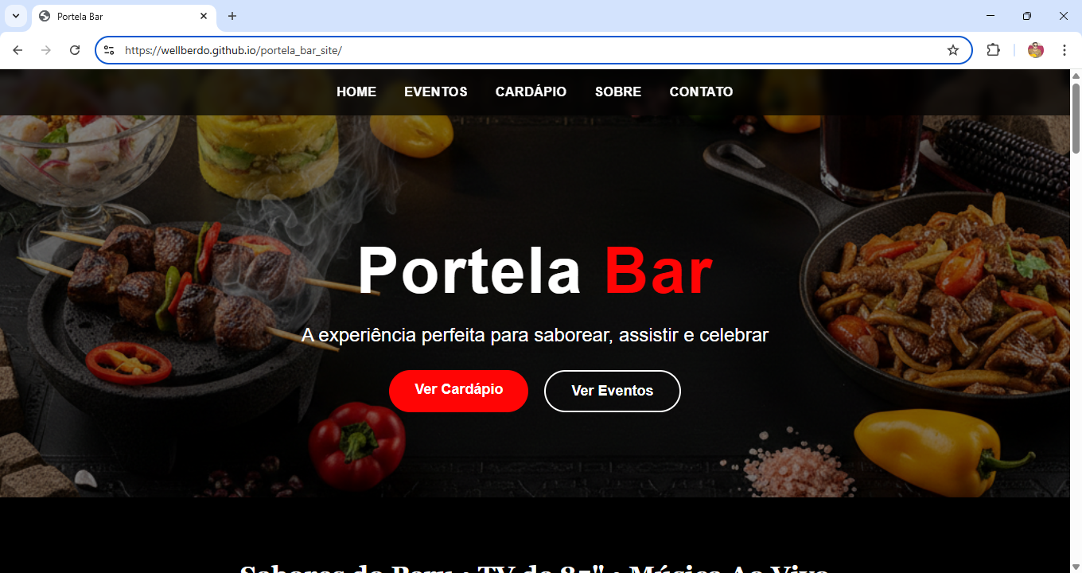
Figura 22: Imagem do site hospedado no Git Pages.

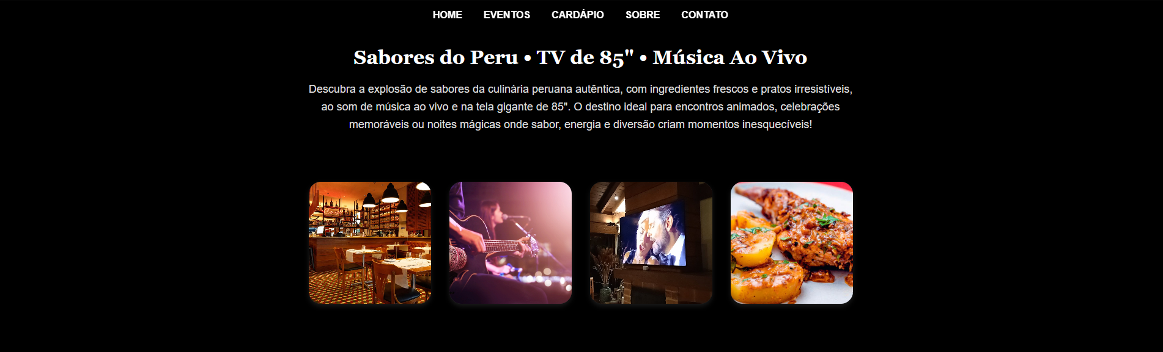
Figura 23: Destaques do estabelecimento

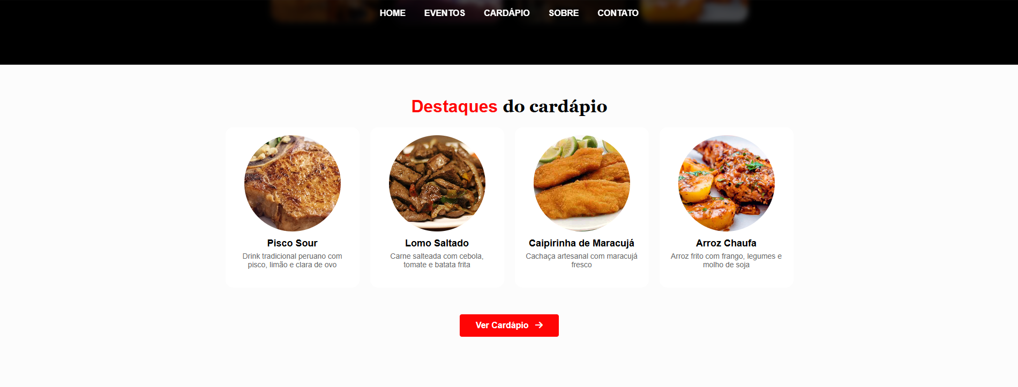
Figura 24: Destaques do cardápio

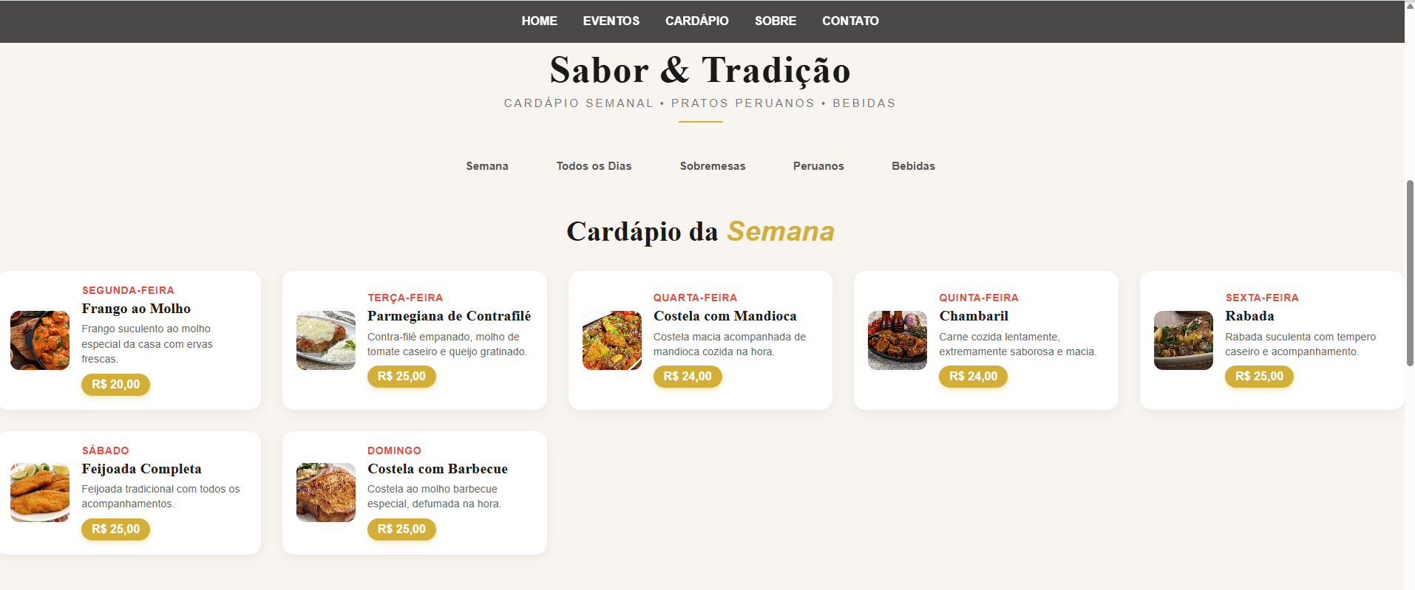
Figura 25: Cardápio da semana

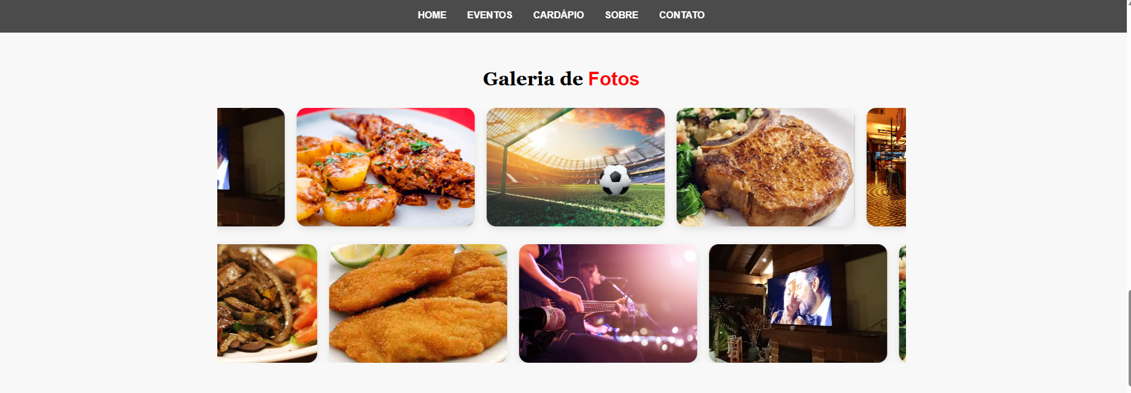
Figura 26: Carrossel de fotos

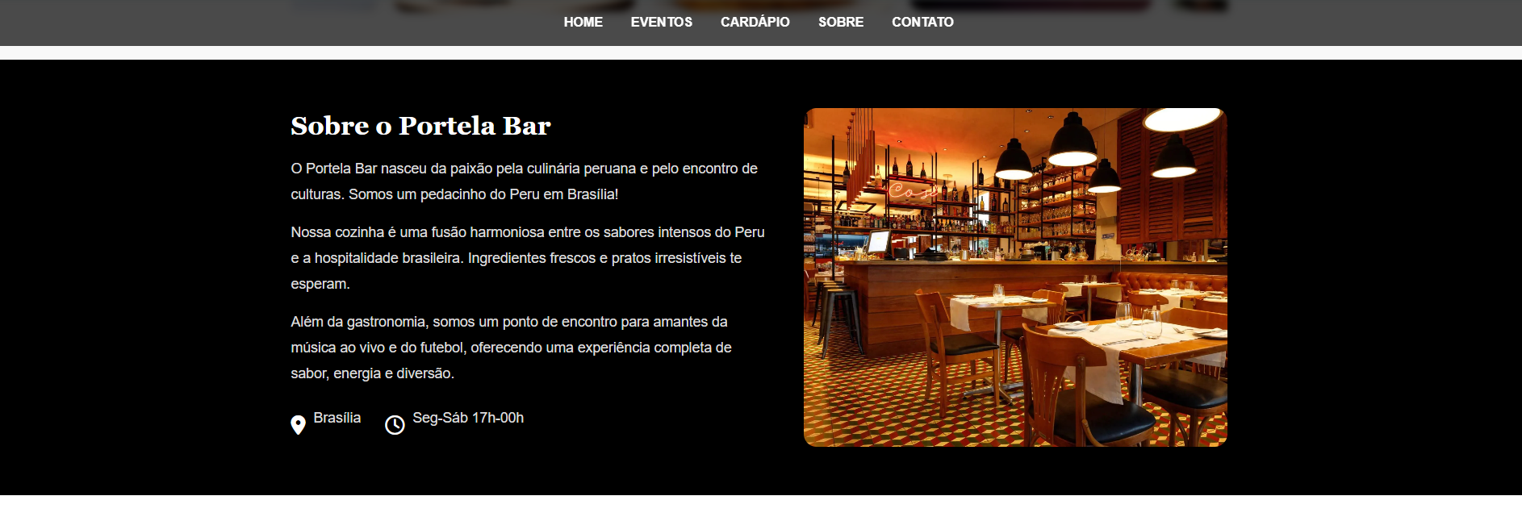
Figura 27: Sobre o Portela bar
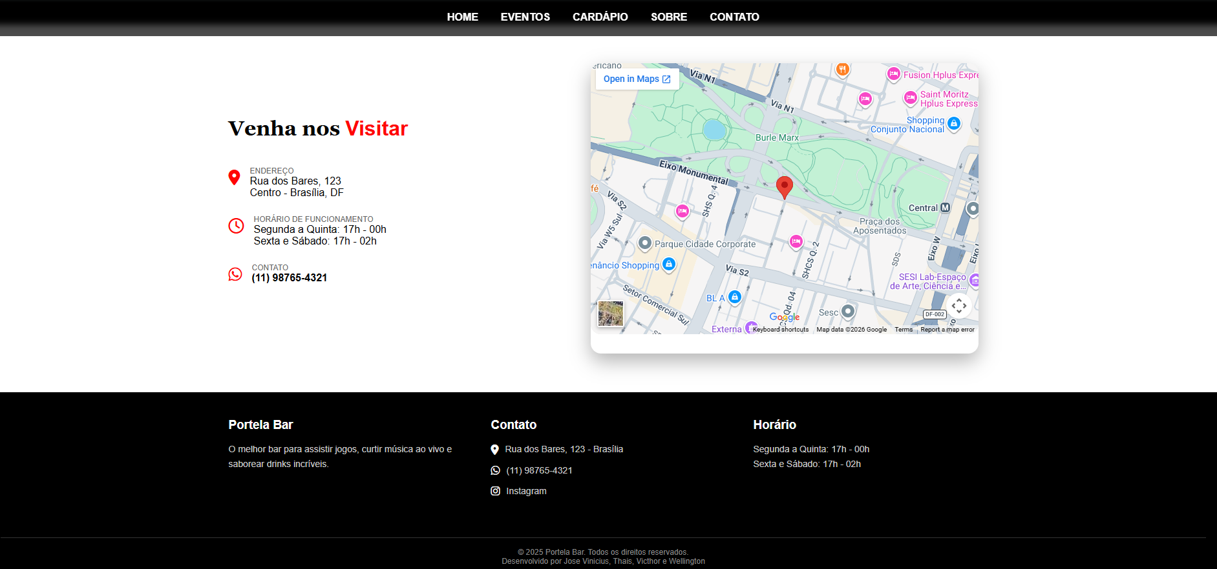
Figura 28: Informações de contato

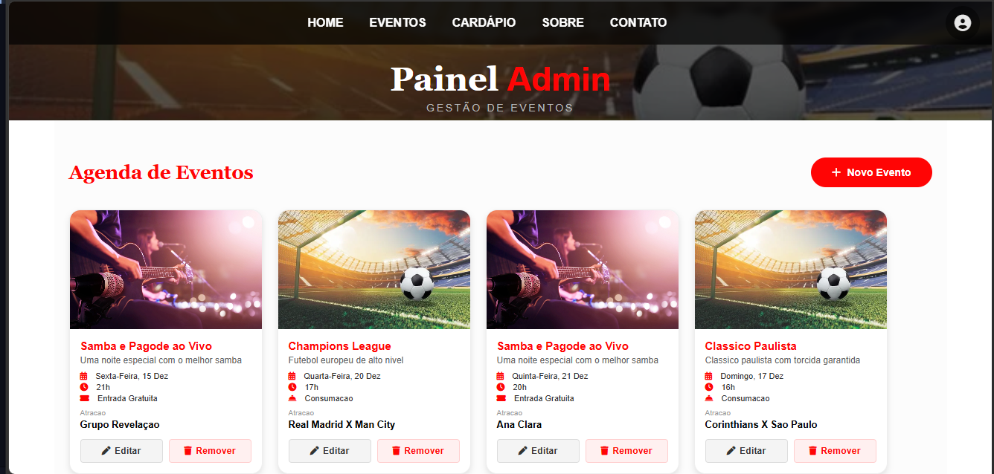
Figura 29: Pagina Administrativa

5.2 Implementação do Front-End

6. BANCO DE DADOS
O banco de dados do sistema desenvolvido para o Portela Bar tem como finalidade armazenar, organizar e gerenciar as informações necessárias para o funcionamento da aplicação. A modelagem foi elaborada considerando os requisitos funcionais levantados anteriormente, garantindo integridade, padronização e eficiência no armazenamento dos dados. A estrutura do banco de dados contempla informações relacionadas ao gerenciamento do cardápio, categorias de produtos, eventos e autenticação administrativa do sistema.

6.1 Modelo Entidade-Relacionamento
O Modelo Entidade-Relacionamento (MER) representa graficamente a estrutura lógica do banco de dados, permitindo visualizar as entidades, atributos e relacionamentos existentes no sistema.
As entidades definidas para o sistema foram:
- Usuário;
- Categoria;
- Cardapio;
- Evento;
Os relacionamentos entre as entidades foram definidos com base nas regras de negócio identificadas durante o levantamento de requisitos.
Entidade: Usuário
A entidade Usuário é responsável pelo gerenciamento do sistema, permitindo o controle das informações cadastradas no site.
Atributos:
- id_usuario (PK)
- nome
- email
- senha
Entidade: Categoria
A entidade Categoria tem como finalidade organizar os itens do cardápio de acordo com suas classificações.
Atributos:
- id_categoria (PK)
- nome_categoria
- descricao
Entidade: Cardapio
A entidade Cardapio armazena as informações referentes aos pratos e bebidas disponibilizados no sistema.
Atributos:
- id_item (PK)
- nome
- descricao
- preco
- tipo
- destaque
- id_categoria (FK)
- id_usuario(FK)
Entidade: Evento
A entidade Evento armazena os eventos promovidos pelo estabelecimento.
Atributos:
- id_evento (PK)
- titulo
- descricao
- data_evento
- horario
- tipo_evento
- imagem
- id_usuario(FK)
Relacionamento entre Categoria e Cardapio
O relacionamento entre as entidades Categoria e Cardapio é do tipo 1 (um para muitos), pois uma categoria pode possuir vários itens cadastrados, enquanto cada item pertence a apenas uma categoria.
Relacionamento entre Usuario e Cardapio
O relacionamento entre as entidades Usuario e Cardapio é do tipo 1 (um para muitos), uma vez que um usuario pode cadastrar diversos itens do cardápio.
Relacionamento entre Usuario e Evento
O relacionamento entre as entidades Usuario e Evento também é do tipo 1 (um para muitos), pois um usuario pode gerenciar vários eventos no sistema.

6.2 Modelo Físico do Banco de Dados
O banco de dados será implementado utilizando o Sistema Gerenciador de Banco de Dados (SGBD) MySQL. A seguir são apresentados os comandos DDL responsáveis pela criação das tabelas do sistema.
CREATE TABLE usuario(
id_usuario INT PRIMARY KEY AUTO_INCREMENT,
nome VARCHAR(100) NOT NULL,
email VARCHAR(150) NOT NULL UNIQUE,
senha VARCHAR(255) NOT NULL
);

CREATE TABLE categoria (
id_categoria INT PRIMARY KEY AUTO_INCREMENT,
nome_categoria VARCHAR(100) NOT NULL,
descricao TEXT
);

CREATE TABLE cardapio (
id_item INT PRIMARY KEY AUTO_INCREMENT,
nome VARCHAR(120) NOT NULL,
descricao TEXT NOT NULL,
preco DECIMAL(10,2) NOT NULL,
tipo VARCHAR(50) NOT NULL,
destaque BOOLEAN DEFAULT FALSE,
id_categoria INT NOT NULL,
id_usuario INT NOT NULL,
FOREIGN KEY (id_categoria)
REFERENCES categoria(id_categoria),
FOREIGN KEY (id_usuario)
REFERENCES usuario(id_usuarior)
);
CREATE TABLE evento (
id_evento INT PRIMARY KEY AUTO_INCREMENT,
titulo VARCHAR(150) NOT NULL,
descricao TEXT NOT NULL,
data_evento DATE NOT NULL,
horario TIME NOT NULL,
tipo_evento VARCHAR(100) NOT NULL,
imagem VARCHAR(255),
id_usuario INT NOT NULL,
FOREIGN KEY (id_usuario)
REFERENCES usuario (id_usuario) );

Figura 30: Modelo físico de Banco de dados
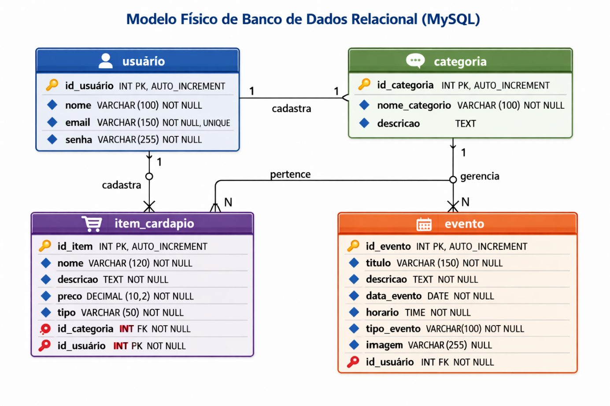

6.3 Dicionário de Dados
Figura 31: Dicionário de dados
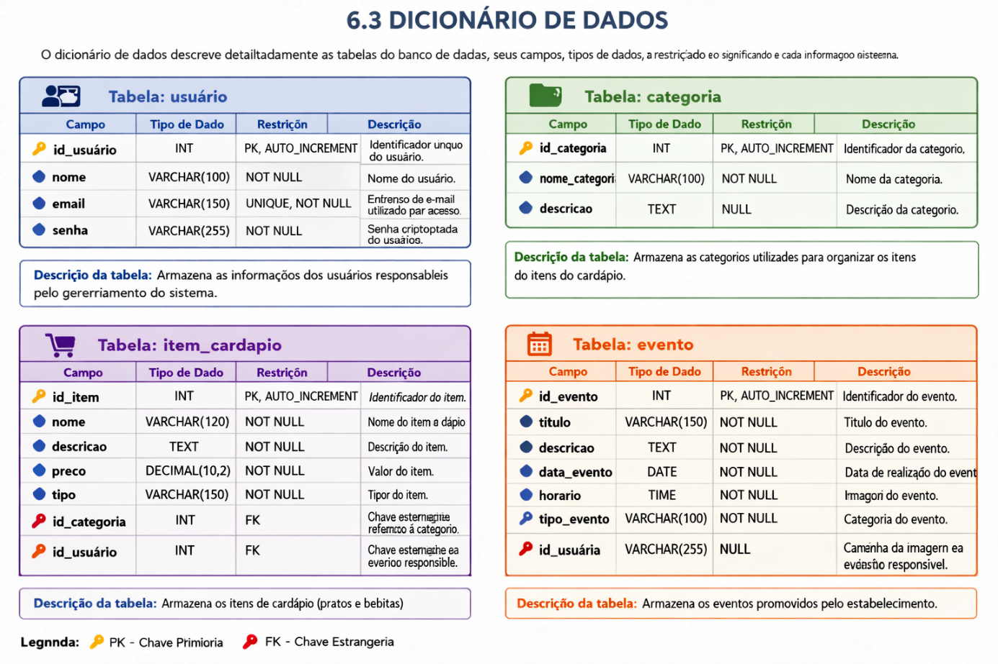

7. BACK-END

7.1 Diagrama de Classes

7.2 Implementação do Back-End

8. RESULTADOS ESPERADOS
Estamos na etapa inicial do projeto, onde desenvolvemos o front-end do site do bar e restaurante. Criamos a página principal com menu de navegação, botões de acesso, destaques do cardápio, agenda de eventos, apresentação do estabelecimento e informações de contato. Também estruturamos a página do cardápio de forma simples e clara, com design responsivo para funcionar bem em celular, tablet e computador.
A entrega final será um site responsivo que permita divulgar bebidas, pratos e eventos, além de apresentar informações sobre o bar de maneira organizada e acessível. O sistema vai facilitar a comunicação com os clientes, substituindo formas manuais de divulgação e centralizando tudo em um único espaço.
Os usuários terão acesso rápido ao cardápio e à agenda de eventos, com uma navegação intuitiva e visual agradável. O sucesso poderá ser medido pelo número de acessos, pelo tempo de navegação e pelo retorno dos clientes sobre a clareza das informações.
À medida que avançarmos nas próximas disciplinas, queremos evoluir o projeto com novas funcionalidades, como área administrativa para atualização de conteúdo, reservas online e integração com redes sociais, acompanhando o crescimento do bar e tornando o site uma ferramenta cada vez mais útil e estratégica.

9. CONCLUSÃO
Estamos na fase inicial do projeto, onde já desenvolvemos o front-end do site do bar e restaurante. Criamos a página principal com menu de navegação, destaques do cardápio, agenda de eventos, apresentação do estabelecimento e informações de contato, além de uma página dedicada ao cardápio organizada de forma simples e clara. Todo o design foi pensado para ser responsivo, funcionando bem em celular, tablet e computador.
A entrega final será um site responsivo que centraliza a divulgação de bebidas, pratos e eventos, facilitando a comunicação com os clientes e tornando o acesso às informações mais prático e confiável. O sistema melhora processos atuais de divulgação, substituindo formas manuais e permitindo que a proprietária atualize conteúdos com facilidade.
Os usuários ganham uma experiência mais direta e agradável, com acesso rápido ao cardápio e à agenda de eventos. O sucesso poderá ser medido pelo número de acessos, tempo de navegação e retorno dos clientes sobre a clareza das informações.
Com o avanço das disciplinas, queremos evoluir o projeto para incluir novas funcionalidades, como área administrativa para atualização de conteúdo, reservas online e integração com redes sociais, acompanhando o crescimento do bar e tornando o site uma ferramenta cada vez mais completa e estratégica.
Em conclusão, o projeto começa simples, mas já entrega valor ao negócio e abre espaço para melhorias futuras, alinhando tecnologia ao crescimento do bar e restaurante.

10. REFERÊNCIAS
[NORMALIZA IFB - Manual de Normalização de Trabalhos Acadêmicos]. Disponível em: <https://normaliza.ifb.edu.br/doku.php>. Acesso em: 5 dez. 2025.
BOOTSTRAP. Bootstrap. Disponível em: <https://getbootstrap.com/>.
Kipu - Bistrô Peruano em Brasília | Autenticidade e Sabor Andino. Disponível em: <https://kipuculinaria.com.br/>. Acesso em: 9 dez. 2025.
Good Game E-Sports Bar. Disponível em: <https://www.ggesportsbar.com.br/>. Acesso em: 9 dez. 2025.
Quinoa Restobar – Restaurante Peruano. Disponível em: <https://quinoarestobar.com.br/>. Acesso em: 9 dez. 2025.

Apêndices

Apêndice A - Kanban da etapa da definição de instrumentos de coleta e análise de dados
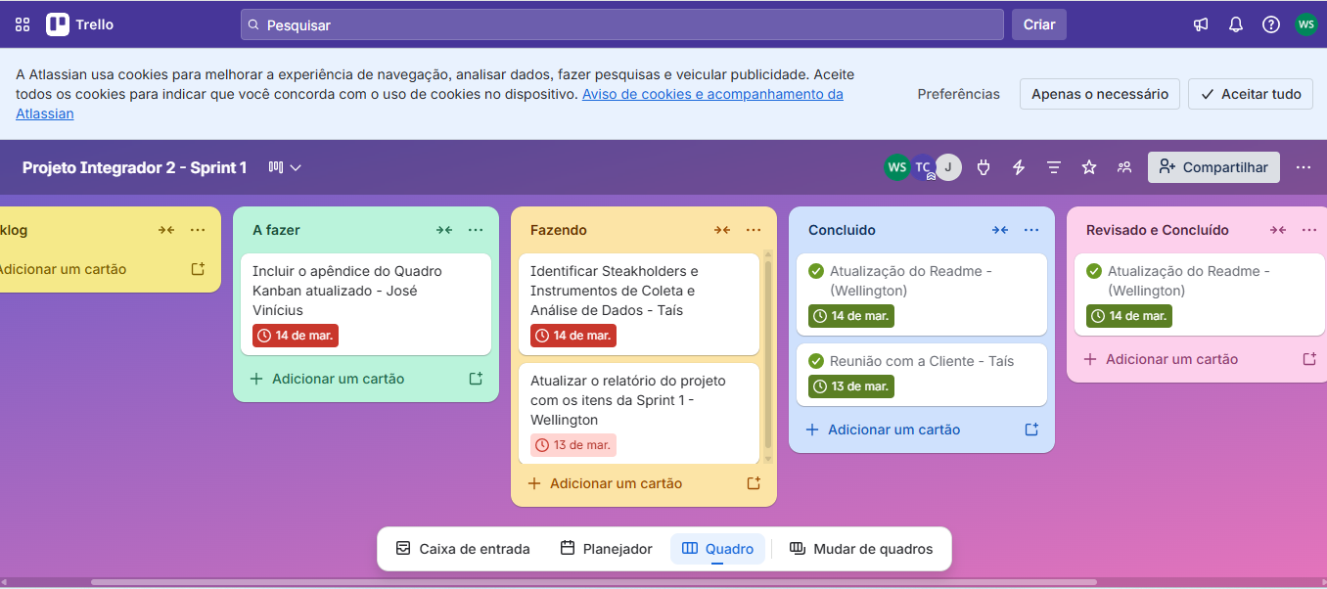
https://trello.com/invite/b/69b1b2a92914f9722f9a74bb/ATTIdea99e0089b77873d54219fdabcf5b3a3252D372/projeto-integrador-2-sprint-6

Apêndice B - Protótipos do MVP (Mínimo Produto Viável)

Nesta figura, mostra-se a seção principal da página com botões do menu para ajudar na navegação.
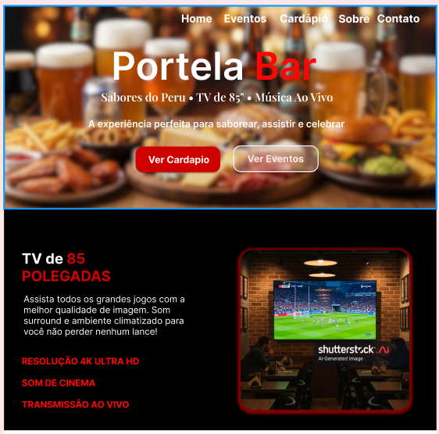
Figura 5: Protótipo do site no Figma.

A figura abaixo mostra a seção do calendário de eventos.
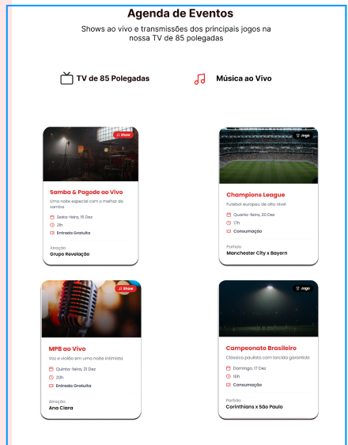
Figura 6: Seção em que mostra-se o calendário de eventos no protótipo do Figma.

A figura abaixo mostra a seção de bebidas e pratos oferecidos.

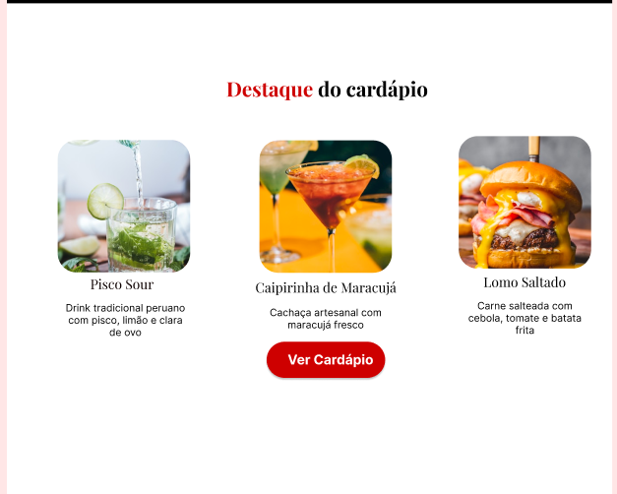
Figura 7: Seção que mostra os drinks e pratos no protótipo feito no Figma.

A figura abaixo mostra a seção de informações de contato com integração com redes e informações de endereço.

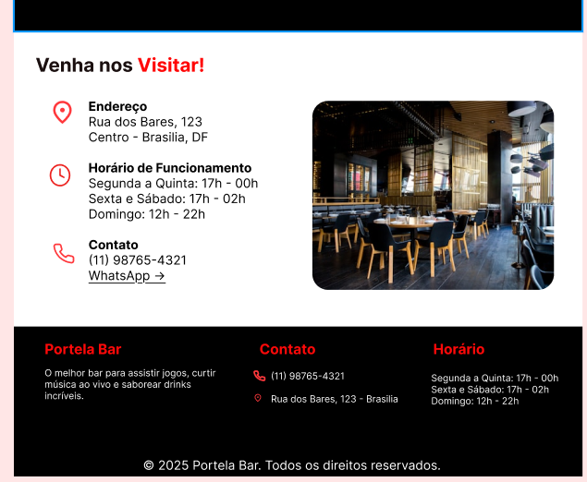
Figura 8: Seção de informações de contato e localização no protótipo feito no Figma.

